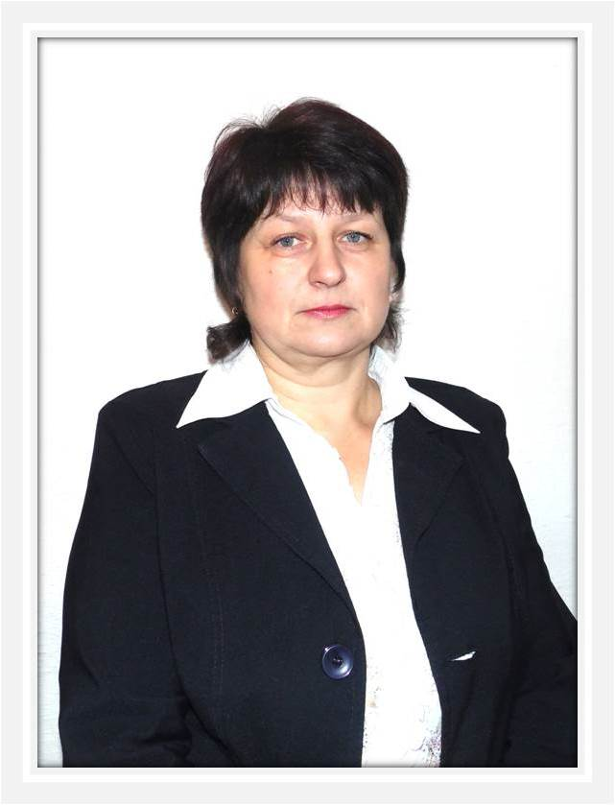
(02.12.1967)
учитель начальных классов МБОУ Барандатской СОШ, работает 27 лет, имеет высшее профессиональное образование (закончила Кемеровский государственный университет).
Квалификационная категория первая.. Девиз: «Плохой учитель преподносит истину, хороший учит ее находить».
(Адольф Дистервег)

«Есть одна профессия от Бога – учитель,
все остальные – от учителя»

Школа! Каким теплом наполняется сердце, когда мы слышим это простое слово! Школа тесно связана в нашем сознании с именем учителя. Великая русская актриса Фаина Раневская сказала как-то, что нельзя научить трём профессиям: учителя, врача и артиста. Разве можно научить любить детей?! Нет, не своих, а тех, которых вам придётся учить писать и читать. Тех, кто не всегда прилежен и послушен, а иногда даже просто невыносим.
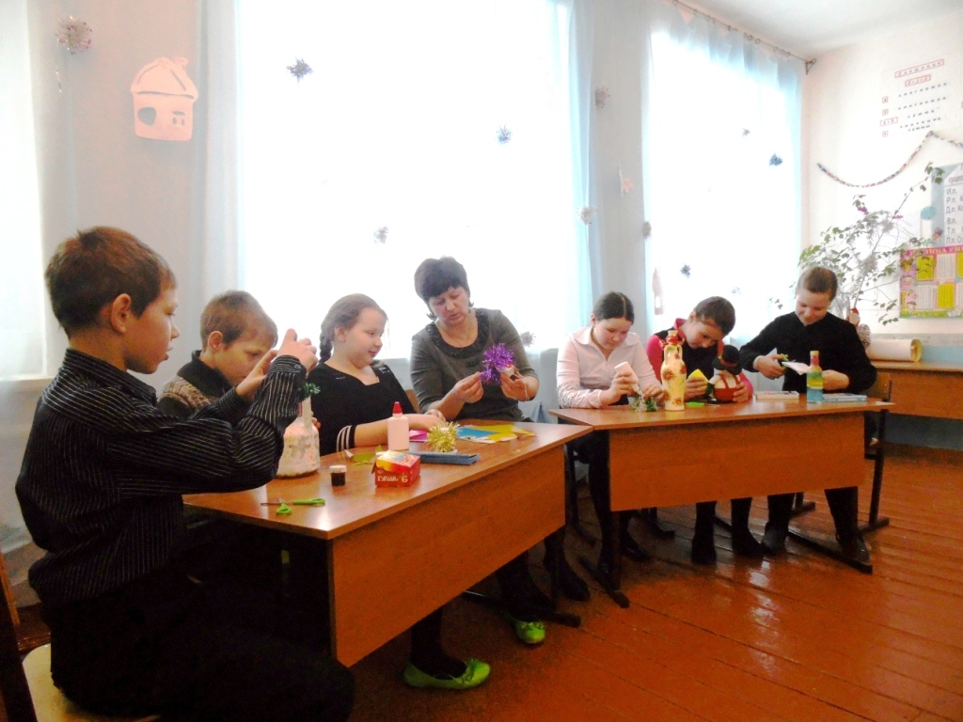
Профессию учителя Елена Евгеньевна выбрала без долгих раздумий, и вот уже более 25 лет верна ей, имеет свой, достойный уважения педагогический опыт. Служение истине, красоте и добру она считает своим педагогическим девизом. Она знает про каждого своего ученика всё: какая у него проблема, какая радость, кому нужно помочь, судьба каждого из них очень волнует учителя. Елена Евгеньевна не просто грамотный квалифицированный педагог – она замечательный классный руководитель, который прививает детям умение жить в коллективе, уважать и понимать друг друга. За годы совместной работы я никогда не слышала, чтобы она повысила голос на детей: всегда сдержанна, интеллигентна, красива, всегда со вкусом одета (дети должны видеть перед собой достойный пример), разговаривает с детьми спокойным, ровным голосом. Поверьте, что в наше нервное время такие манеры учителя очень правильны и достойны подражания. В классе у Елены Евгеньевны нет «любимчиков», но каждый ребёнок чувствует внимание к себе и заботу.
У неё и семья замечательная: внимательный и трудолюбивый муж, красавицы дочери (старшая Кира – студентка университета, младшая Лада – ученица 5 класса, отличница). Елена Евгеньевна очень любит дело, которому она служит. С ней приятно работать, она всегда поможет и даст нужный совет, в то же время прислушивается к советам коллег и родителей, с которыми тесно сотрудничает.
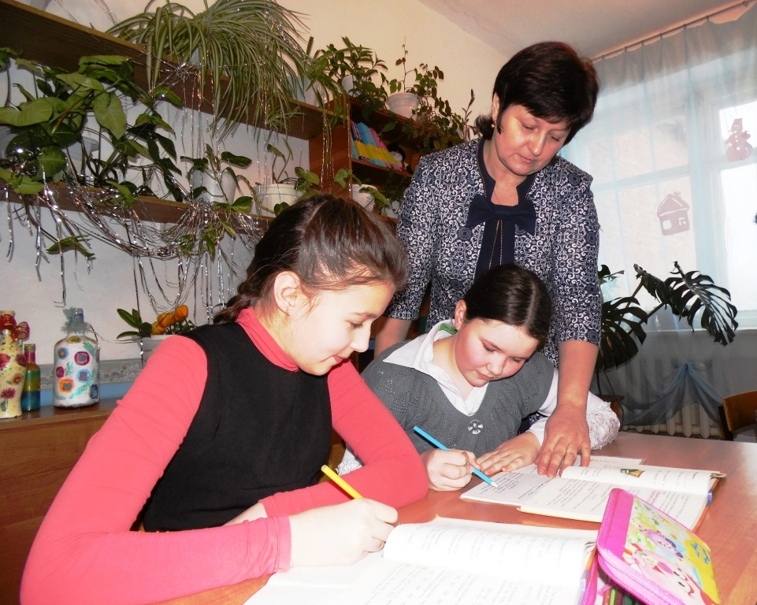
Елена Евгеньевна разнообразно и интересно организует работу с родителями: это и «Школа молодого родителя», и презентации семейного опыта воспитания, и родительский лекторий, и вечера вопросов и ответов, и совместные собрания вместе с детьми, тематические и индивидуальные консультации, открытые уроки с целью ознакомления родителей с новыми программами или методикой преподавания, совместные выезды на природу, экскурсии, изучение истории семей, выставки ученических творческих работ, выступления художественной самодеятельности, что доставляет удовольствие детям и радует их родителей. Учитель разрабатывает такие домашние задания, в ходе выполнения которых дети должны найти или обсудить с родителями необходимый материал или подготовить совместно с ними исследовательский проект. У Елены Евгеньевны есть богатый педагогический опыт и необходимые знания и материалы по психологии и педагогике. Она привлекает к сотрудничеству не только родителей, но и бабушек и дедушек, которые, обладая большим жизненным опытом, свободным временем, желанием, готовы участвовать в совместной работе по воспитанию детей. Как показывает практика, привлечение их к организации мероприятий дает хороший воспитательный эффект. Родители отмечают, что в любой момент с ней можно поговорить, поделиться проблемами, найти отклик и получить ответы на вопросы. А это очень важно для родителей – быть в курсе школьной жизни своих детей, получить оценку или совет опытного учителя.
Елена Евгеньевна обладает всеми необходимыми качествами классного руководителя: отзывчивостью, добротой, инициативностью, справедливой строгостью и неконфликтностью, не перестаёт учиться. Она умеет сплотить детей, поставить перед ними только такие задачи, которые дадут ожидаемый результат, мотивировать их для достижения цели, справедливо решать конфликтные ситуации. И ученики с уважением, доверием и любовью относятся к своей учительнице. А дети в этом во-просе всегда искренни! Ирина Юрьевна выросла в п.Полуторник Тисульского района, окончила школу, а затем стала учиться в университете и работать в школе. С первых дней работы в школе ученики полюбили эту красивую и улыбчивую учительницу. Ирина Юрьевна к каждому ребенку найдет подход, для каждого подберет слова поддержки и утешения.

